

АКТ

о внедрении результатов НИР

Настоящий акт составлен об использовании в учебном процессе (или др.) разработки, выполненной по теме НИР «Именник младших школьников города Минска в контексте национальных антропонимических традиций и инновационных тенденций современного многонационального общества Республики Беларусь», номер государственной регистрации 20131094, номер темы 761.

Разработка использована в учебном процессе кафедры белорусского и русского языкознания с 1 сентября 2014 года.

Разработка используется в процессе выполнения курсовых и дипломных работ и позволяет учитывать новые данные об именнике младших школьников, антропонимических предпочтений современного общества, тенденциях современного имянаречения. Разработка предлагает также основы методики изучения имени собственного на уроках русского языка и литературного чтения в начальных классах.

Описание объекта внедрения прилагается и является неотъемлемой частью Акта.

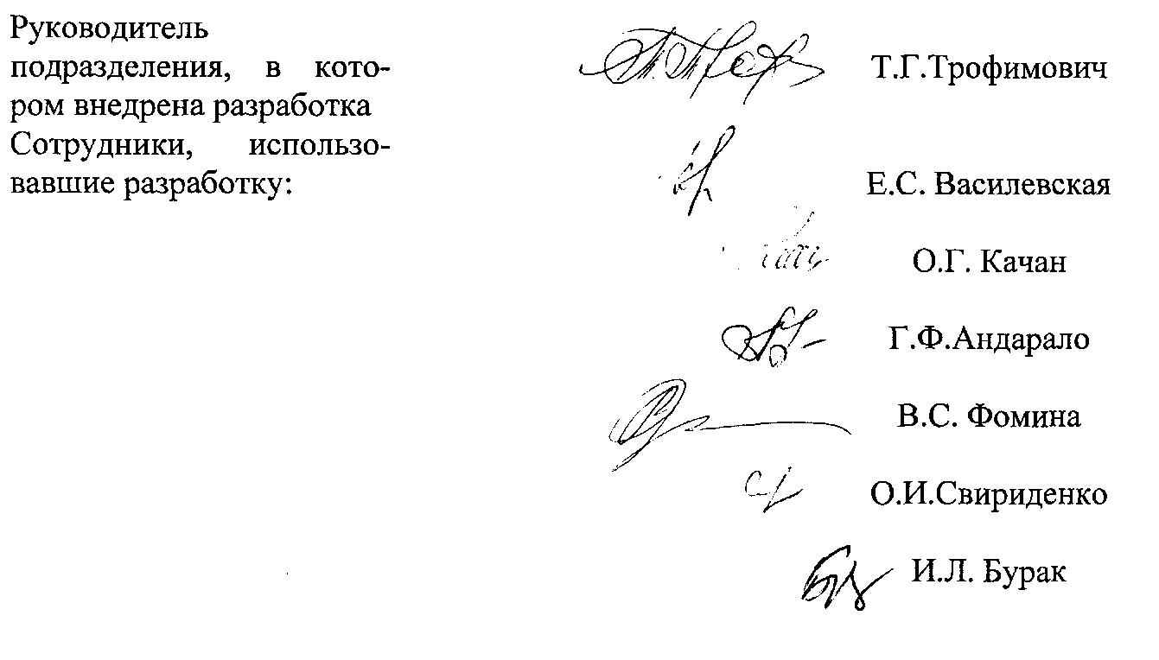

ОПИСАНИЕ ОБЪЕКТА ВНЕДРЕНИЯ

Разработка «Именник младших школьников города Минска в контексте национальных антропонимических традиций и инновационных тенденций современного многонационального общества Республики Беларусь», номер государственной регистрации 20131094, номер темы 761, выполненная по бюджету в период с 02.05.2013г. по 15.12.2014г. под научным руководством Трофимович Т.Г., завкафедрой белорусского и русского языкознания, доктора филологических наук, доцента, в соответствии с заданиями головных организаций и календарными планами.

1. Объект представляет собой текст монографического исследования по теме, содержащий анализ собранного материала и соответствующие выводы. В рамках работы над темой было проведено изучение антропонимикона младших школьников города Минска. Антропонимикон любого народа является актуальной проблемой современного языкознания, поскольку состав имен собственных, традиции имянаречения динамично меняются. Характер происходящих изменений зависит от социально-экономических и культурно-религиозных условий существования общества. Республика Беларусь в современном мире занимает положение развитого многонационального государства, в котором обеспечены равные условия для жизни и развития представителей разных народов и конфессий. Современные младшие школьники получали свои имена в начале XXI века в условиях развитой демократии и достаточно высокого уровня экономического и культурного развития общества. Установлено, как в именнике младших школьников отразились традиции имянаречения белорусского народа, какие инновационные процессы наметились и проявились, каким образом формируется именник в условиях белорусско-русского двуязычия, является важной и актуальной проблемой.

Разработка может использоваться как источник информации по

общим и частным проблемам исследования.

1. Разработчики: Т.Г.Трофимович, доктор филологических наук, доцент; Н.В.Жданович, кандидат филологических наук, доцент; О.И. Тиринова, кандидат педагогических наук, доцент; О.В.Вайтович, лаборант кафедры; А.И. Евтух, студентка факультета начального образования.
2. Преподаватели, использующие разработку: Е.С.Василевская, кандидат филологических наук, доцент; О.Г.Качан, кандидат филологических наук, доцент; И.Л.Бурак, кандидат филологических наук, доцент; О.И.Свириденко, кандидат педагогических наук, доцент; В.С.Фомина,

кандидат филологических наук, доцент; Г.Ф. Андарало, кандидат филологических наук, доцент.

1. Начало внедрения: 1 сентября 2014 года.
2. Число лиц, использующих разработку: около 300 человек.
3. Разработка рекомендована к внедрению на заседании кафедры (протокол № 1 от 28.08.2014 г.).
4. 